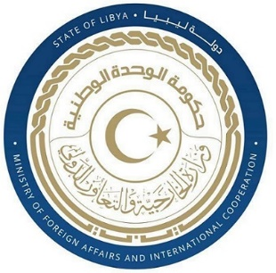
كلمة وفد دولة ليبيا أمام الفريق العامل المعني بعملية الاستعراض الدوري الشامل خلال الدورة الثالثة والاربعين
دولة لوكسمبورج
الخميس الموافق 04/05/2023

شكرا السيد الرئيس،
يرحب وفد بلادي بوفد دولة لوكسمبورج ويثني على تعاونها الإيجابي مع الآليات الدولية لحقوق الإنسان ومنها عملية الاستعراض الدوري الشامل، ويوصي بما يلي: -
- التصديق على الاتفاقية الدولية لحماية حقوق جميع العمال المهاجرين وأفراد أسرهم.
- اتخاذ التدابير الكفيلة بمحاربة التمييز والعنصرية ضد الأشخاص المنحدرين من أصل افريقي، واعتماد خطة وطنية لإدماجهم.
- العمل على مكافحة خطاب الكراهية ولاسيما الموجه ضد الإسلام والمسلمين.
وختاما نتمنى لوفد دولة لكسمبورج التوفيق في عملية الاستعراض الشامل

شكرا السيد الرئيس

